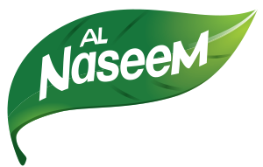
STRATEGIE DIGITALE 2026
Alnaseem
Sweeten your EVERYDAY
De l'occasionnel a la nécessité
Access Content Agency — access.tn
Mars 2026 | Confidentiel

Table des matières

Chapitre 1 — L'enfer du Red Ocean
Le marché tunisien de la glace est un marché mur, mais profondement répétitif. Depuis des annees, les memes acteurs — Selja, Ice Vegas, Eskimo, Paname — se disputent le meme territoire avec les memes armes : des product shots estivaux, des campagnes saisonnieres, et une promesse identique de « moment plaisir ».
Le resultat est un ocean rouge au sens strategique du terme : une arène saturée ou la différenciation est quasi inexistante, ou les budgets publicitaires augmentent pour des resultats décroissants, et ou le consommateur ne perçoit aucune difference réelle entre les marques. Pour lui, une glace est une glace — peu importe l'emballage.

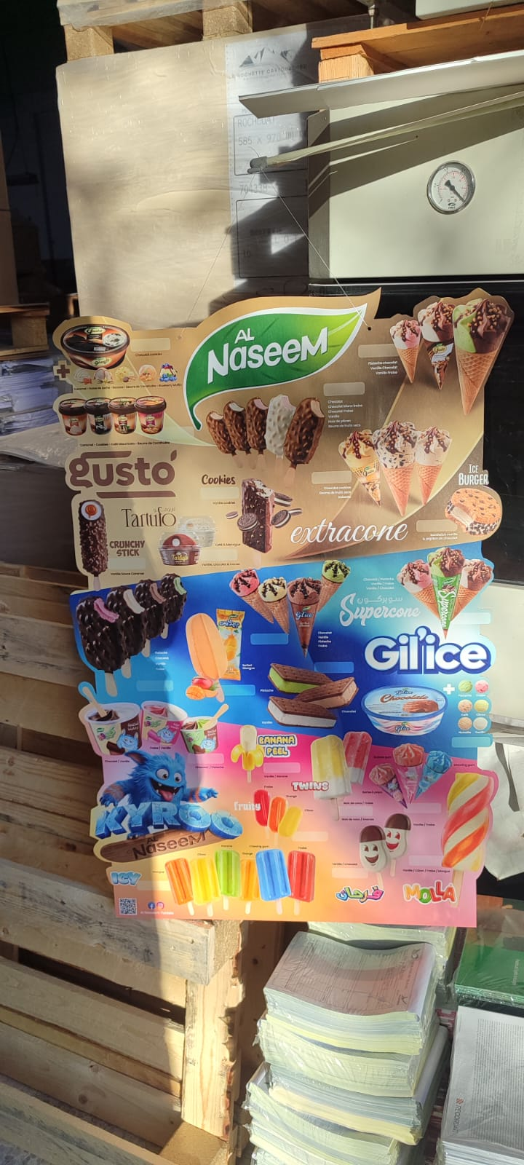
Le presentoir actuel Alnaseem en point de vente : un positionnément 100% « achat impulsif au congelateur », identique a tous les concurrents.

Si Alnaseem reste positionnée dans cet ocean rouge, elle est condamnee a n'etre qu'une option parmi d'autres dans un congelateur bonde. La croissance sera lente, couteuse, et entièrement dependante du budget publicitaire investi chaque ete. Des que le thermometre descend — ou que la fete est finie — les ventes s'effondrent.

« On se bat pour des parts de voix dans un secteur qui s'arrete de respirer des que le thermometre descend ou que la fete est finie. »

Les chiffres parlent d'eux-memes :

Facteur | Realite du Red Ocean | Impact pour Alnaseem
Saisonnalite | 5 mois actifs (mai-sept) sur 12 | 7 mois sans dynamique commerciale digitale
Concurrence | 5+ marques sur le meme message | Course au budget publicitaire — le plus riche gagne, pas le plus malin
Differenciation | Tous disent « plaisir, partage, ete » | Le consommateur ne voit aucune difference entre les marques
Vulnérabilité | 100% météo-dependant + occasion-dependant | Un ete pluvieux ou un contexte economique tendu = saison perdue

Le constat est limpide : rester dans le Red Ocean est une impasse strategique. Il faut un pivot. Non pas pour abandonner ce terrain — les fetes et les sorties resteront toujours un moment de consommation de glace — mais pour ouvrir un second front sur un territoire ou personne ne se bat encore.

Chapitre 2 — Le pivot strategique : l'invasion du Blue Ocean
La stratégie que nous proposons ne consiste pas a abandonner le Red Ocean. Il s'agit de s'en servir comme base arriere, tout en allant chercher la croissance massive la ou personne ne regarde : dans le détournement d'une habitude culturelle profondement ancrée dans le quotidien tunisien.

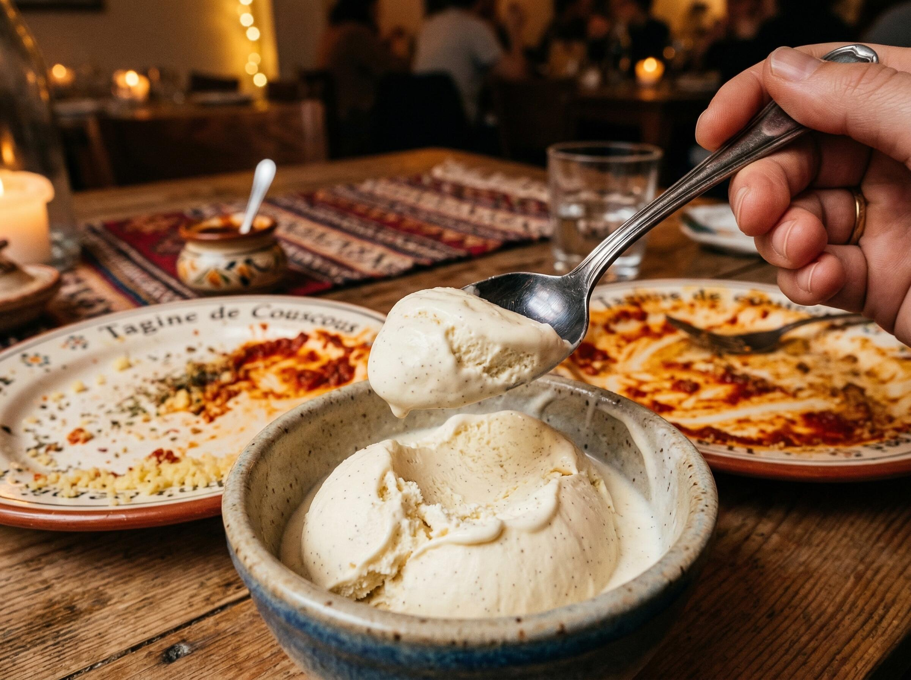

L'observation de terrain
Observons ce qui se passe dans chaque foyer tunisien, chaque jour, apres le repas. Apres un Kafteji bien piquant, un Couscous gras ou une Ojja qui brule les papilles, le Tunisien cherche désespérément a « laver » son palais. C'est un reflexe quasi physiologique : la bouche a besoin de fraîcheur, de douceur, d'un contrepoint au gras et au pimente.
Qu'est-ce qu'il choisit aujourd'hui ? Les options sont connues — et toutes insatisfaisantes :
- Le the post-repas — un classique ancré, mais qui arrive en fin de parcours. Avant lui, il manque une etape fraiche.
- Le soda — present sur la table, mais sans dimension gourmande ni plaisir de degustation.
- La mousse au chocolat ou le tiramisu — delicieux, mais riches. Apres un repas copieux, le palais cherche de la legerete, pas de la lourdeur.
- Le fruit — sain mais prévisible. Pas d'effet « wow », pas de découverte.

Ce qui manque dans ce parcours, c'est une etape entre le dernier plat et le the : un moment de fraîcheur, de douceur et de découverte gustative. C'est exactement le creneau d'Alnaseem. Pas en remplacement de quoi que ce soit — mais comme un ajout qui enrichit la fin du repas.

« Et si la reponse a cette recherche quotidienne de fraîcheur, c'etait Alnaseem ? »

Le Hijacking culturel — redéfinir le concurrent
Voici le changement de paradigme fondamental de cette stratégie : le concurrent d'Alnaseem n'est plus Selja, Ice Vegas ou Eskimo. Ces marques jouent dans le Red Ocean — et nous y restons aussi. Mais sur notre nouveau territoire, nos vrais concurrents sont les rituels post-repas eux-memes :

Nos vrais concurrents :

- Le the — un classique, mais il arrive en fin de parcours. Avant lui, rien.
- Le soda — sur la table, mais sans dimension gourmande
- Le dessert riche (mousse, tiramisu) — gourmand mais pas frais
- Le fruit — sain mais sans surprise

Alnaseem s'insere avant tout ca. Frais, onctueux, avec des saveurs qui nettoient le palais — un moment de douceur qui préparé la suite. Le the reste le the, mais avant lui, il y a desormais le « Clean Finale » : le dessert qui libere le palais.

Le « Clean Finale », c'est l'idee qu'Alnaseem ne vend pas du sucre. Alnaseem vend la fin de la sensation de gras et de sel. La fraîcheur apres le feu. Le point final parfait d'un repas. C'est un positionnément que personne n'a jamais pris dans le marché tunisien de la glace — ni dans celui du dessert en général.

« On ne vend pas du sucre. On vend la fin de la sensation de gras et de sel. On vend le Clean Finale. »

Chapitre 3 — La plateforme : « Sweeten your EVERYDAY »
La plateforme de marque « Sweeten your EVERYDAY » est construite sur un dualisme strategique delibere. Elle permet a Alnaseem d'avoir un pied dans chaque monde : celui des célébrations (le Red Ocean, ou la marque est déjà presente) et celui du rituel quotidien (le Blue Ocean, ou tout reste a construire).
Ce dualisme n'est pas une hesitation. C'est un Grand Ecart calculé : Alnaseem adoucit aussi bien les moments exceptionnels de la vie que la fin de chaque repas ordinaire. C'est cette double couverture qui rend la marque incontournable 365 jours par an, et non plus 5 mois.

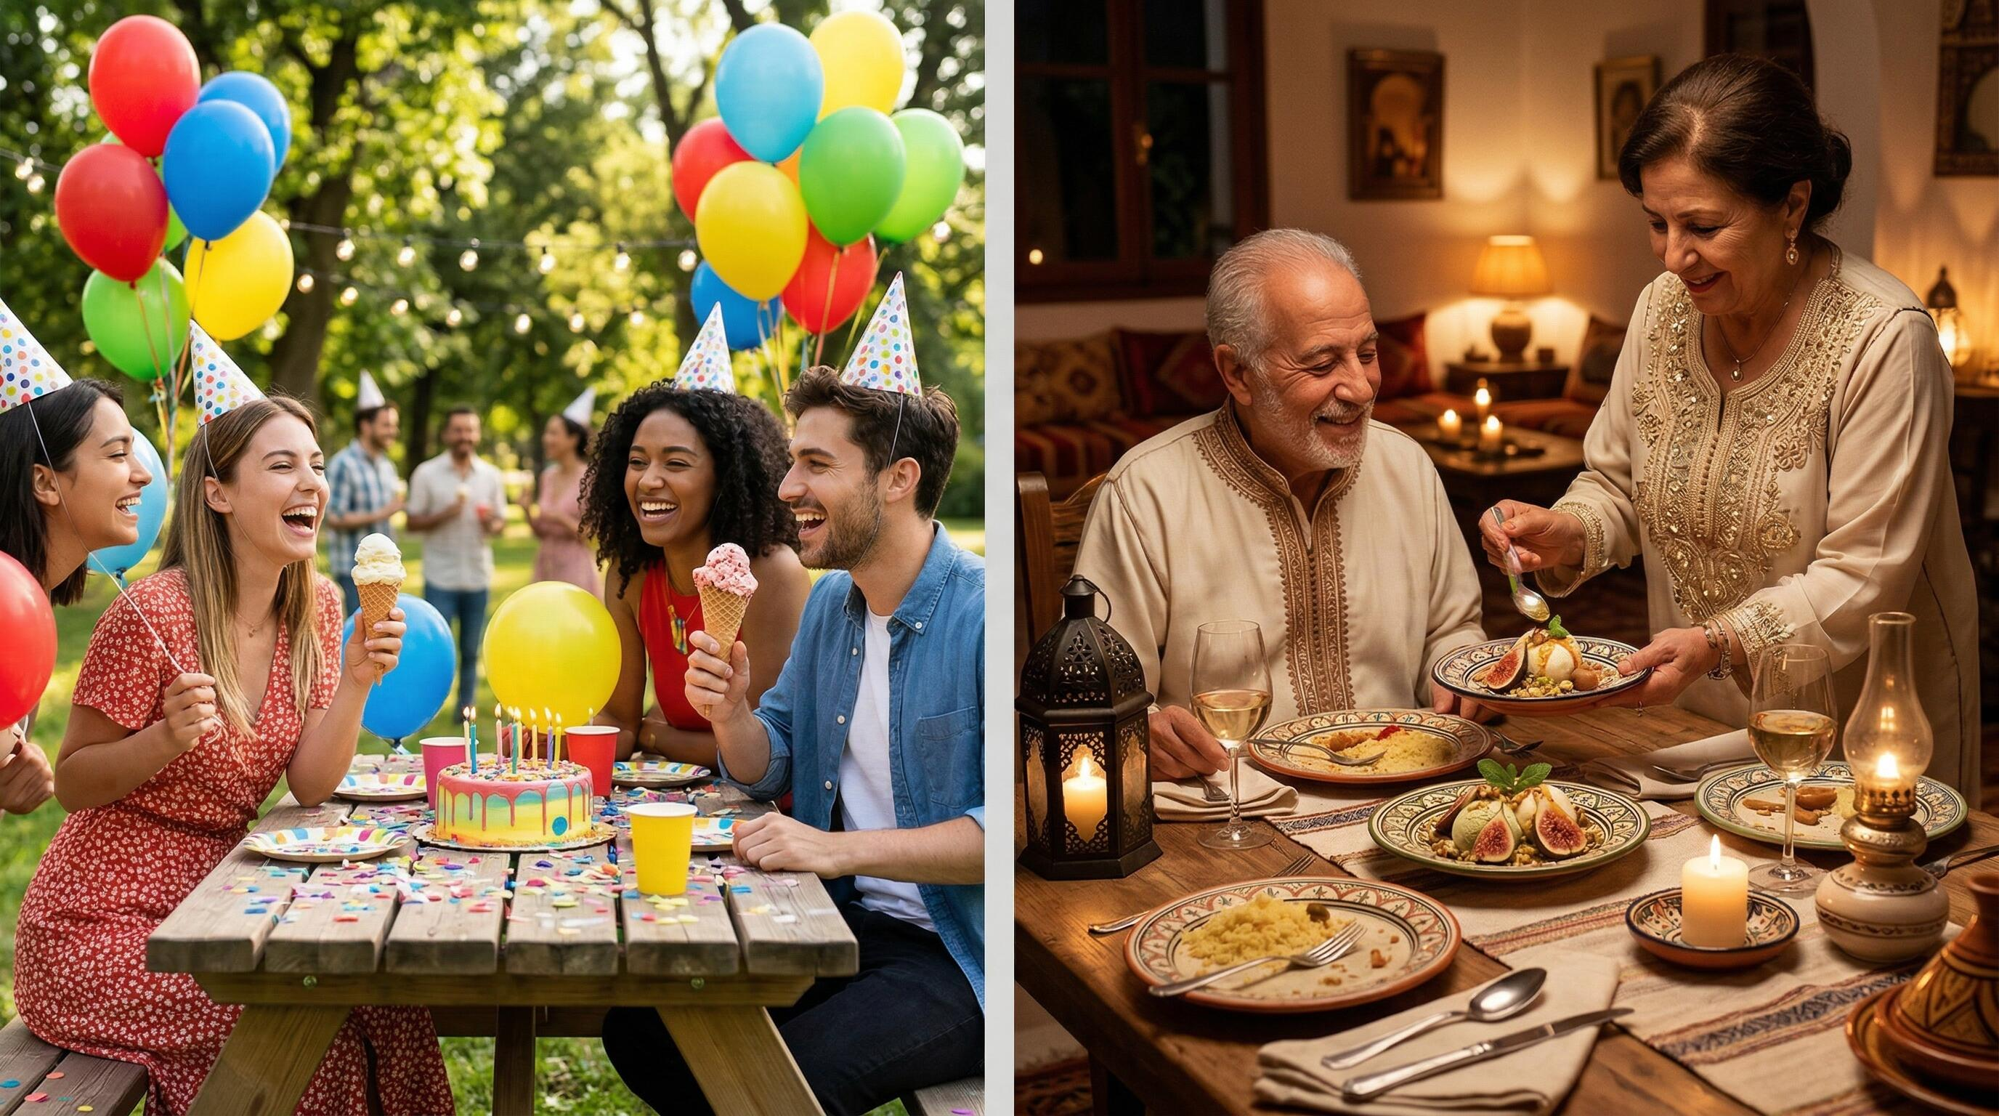

« Sweetening the Moments »  Pilier Émotionnel — Le Red Ocean  Ce pilier couvre toutes les occasions sociales ou la glace a traditionnellement sa place : les anniversaires, les pique-niques, les sorties plage, les fetes. La cible est l'animal social — celui qui partage, celebre, et tague ses amis.  C'est notre base acquise. Nous ne la quittons pas. Nous la consolidons avec un contenu plus engageant, plus viral, et une presence TikTok/Instagram qui n'existe pas encore. | « Sweetening the Routine »  Pilier Fonctionnel — Le Blue Ocean  Ce pilier est la revolution. Il positionné Alnaseem comme le rituel d'apres-repas quotidien : apres le dejeuner, apres le diner, en sortie de bureau. La cible est le gourmand habitue — celui qui cherche son Clean Finale.  C'est ici que se trouve la croissance. Un marché vierge, sans concurrent, avec une fréquence de consommation potentiellement quotidienne. Le terrain est libre. Il faut y aller maintenant.

L'arme secrete : des saveurs introuvables en Tunisie
Ce qui rend le positionnément d'Alnaseem credible et défensible, c'est un avantage produit concret que la concurrence ne possede pas : un arsenal de saveurs introuvables chez les concurrents tunisiens. Alors que Selja, Ice Vegas et Eskimo se limitent au trio classique vanille-chocolat-fraise, Alnaseem propose des gouts que le consommateur tunisien n'a jamais goutes en glace locale :

Saveur | Format | Existe chez les concurrents?
Cotton Candy | Cone Kyroo 120ml | NON — exclusivite Alnaseem
Bubble Gum | Cone Kyroo 120ml | NON — exclusivite Alnaseem
Banana Peel | Stick Kyroo 75ml | NON — exclusivite Alnaseem
Mangue | Waterstick ICY, Molla, Sorbet Gil'ice | NON — exclusivite Alnaseem
Ananas | Double Layer Twins 64ml | NON — exclusivite Alnaseem
Passion Fruit | Greek Mango Passion 140g | NON — exclusivite Alnaseem
Caramelo | Gusto Stick | NON — exclusivite Alnaseem

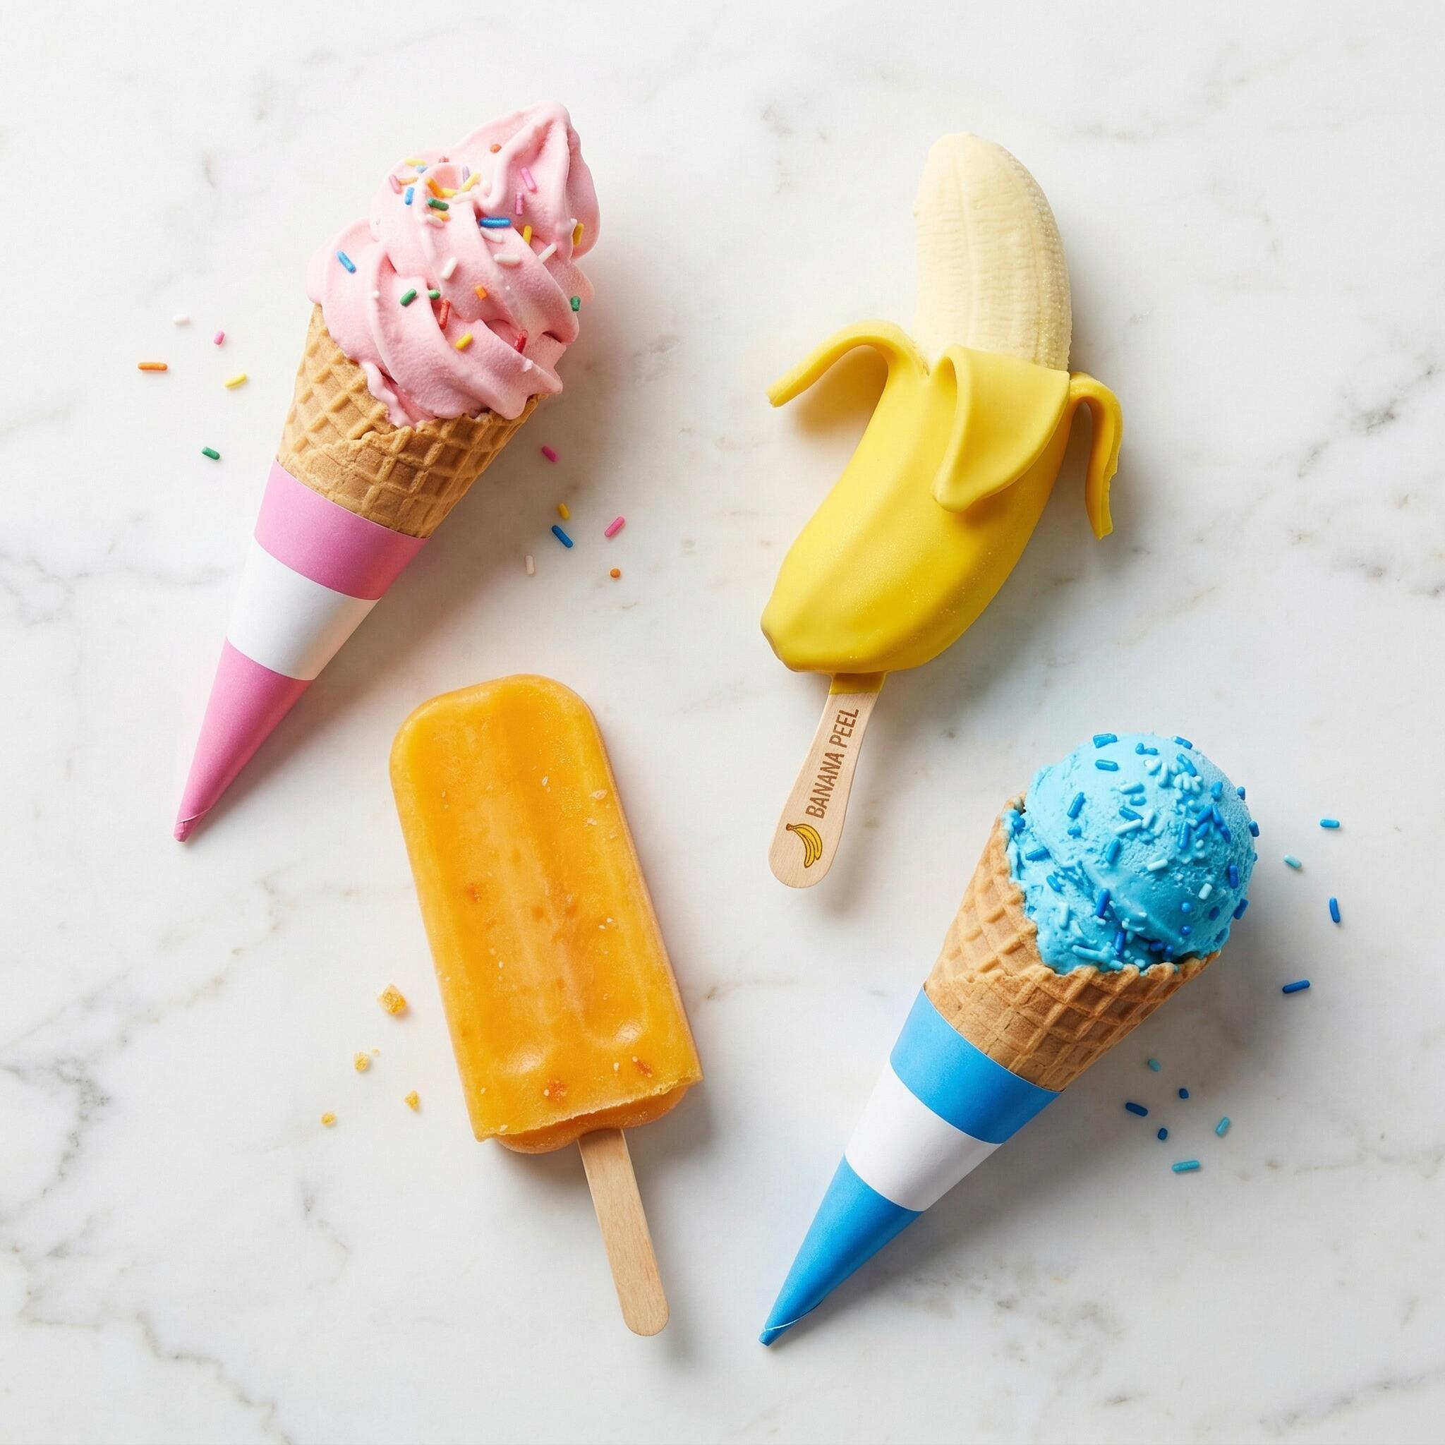

Ces saveurs sont bien plus qu'un avantage produit. Elles sont l'argument massue du Pilier Fonctionnel : « Apres le couscous, le palais a besoin de fraîcheur. Pas de the brulant — du cotton candy onctueux, de la mangue acidulee, de la banane glacee. Des gouts que vous ne trouverez nulle part ailleurs en Tunisie. »
Chaque saveur est aussi un contenu viral en puissance. « Du cotton candy en cone de glace? En Tunisie? Serieusement? » — c'est un hook TikTok naturel. Nous avons donc a la fois l'avantage produit (le « quoi ») et l'avantage contenu (le « comment le faire savoir »).

« Nous élargissons le territoire d'Alnaseem, passant du parc d'attractions a la table a manger. En proposant de Sweeten your EVERYDAY, nous transformons la fin de chaque repas en une raison d'acheter. »

Chapitre 4 — Ligne éditoriale
La ligne éditoriale est le cadre qui gouverne chaque contenu publie sous le nom Alnaseem. Elle garantit la coherence du message sur toutes les plateformes, a travers tous les formats, et dans le temps. Sans elle, les 110 contenus mensuels que nous produirons risquent de partir dans toutes les directions.

La regle d'or
Chaque contenu publie doit servir l'un des deux piliers de la plateforme — ou les deux. Si un contenu ne parle ni de « celebration » (Pilier Émotionnel) ni de « rituel quotidien / Clean Finale » (Pilier Fonctionnel), il n'a pas sa place dans le calendrier editorial.

Le ton par pilier
Les deux piliers appellent des tonalites differentes, mais qui partagent un socle commun : la derja tunisienne authentique (jamais d'arabe litteraire), un registre gourmand et visuel, et une marque qui parle comme les Tunisiens parlent — pas comme une entreprise qui fait de la pub.

Pilier Émotionnel (Red Ocean) | Pilier Fonctionnel (Blue Ocean)
Fun, festif, communautaire | Gourmand, rituel, complice, malin
Challenges, partages, tags, humour tunisien | Taste tests, recettes, « apres le repas »
Derja spontanee, memes, references pop culture | Derja + references culinaires TN (couscous, ojja, kafteji)
« Marque ton pote », « Qui vient au parc? » | « El Clean Finale », « Avant el the, Alnaseem »
Musique trending, couleurs vives, montage rapide | Gros plans textures, slow motion, ASMR food

Ce qu'on dit / ce qu'on ne dit jamais
DO — Ce qu'on dit toujours  - « Sweeten your everyday » — le fil conducteur sur tout contenu  - « Des saveurs qu'on ne trouve nulle part ailleurs en Tunisie »  - « Le Clean Finale » — apres le kafteji, le couscous, l'ojja  - « Avant el the, offre-toi un Clean Finale Alnaseem »  - Derja tunisienne authentique, jamais formelle  - Contenu gourmand : gros plans, slow motion, ASMR | DON'T — Ce qu'on ne dit jamais  - « Glace de l'été » comme seul positionnément  - Product shots froids sans mise en scene humaine  - Arabe litteraire ou ton corporate  - Comparaison directe avec Selja, Ice Vegas, etc.  - Promos agressives « ACHETEZ MAINTENANT »  - Contenu générique interchangeable avec n'importe quelle marque

Hashtags officiels
L'architecture de hashtags est structuree pour couvrir les deux piliers, les saveurs, et la communaute :

Usage | Hashtags
Plateforme (sur TOUT contenu) | #SweetenYourEveryday
Clean Finale | #CleanFinale #ApresLeRepas
Découverte saveurs | #JamaisGouteCa #TasDejaTeste
Par saveur (rotation) | #AlnaseemCottonCandy #AlnaseemBanana #AlnaseemMangue #AlnaseemBubbleGum...
Célébrations | #AlnaseemMoment #SweetMoments

Chapitre 5 — Plan media : le parcours de l'utilisateur
Le plan media n'est pas une liste de plateformes. C'est un systeme conçu pour accompagner l'utilisateur de la première découverte d'Alnaseem jusqu'a son integration dans un rituel quotidien. Chaque plateforme joue un role precis dans ce parcours — aucune n'est la par hasard.

Le funnel media — de la découverte au rituel
Le parcours d'un utilisateur se décompose en 5 etapes. L'objectif est de l'amener naturellement de « C'est quoi ce gout? » jusqu'a « C'est MON dessert de tous les soirs » :

Etape | Ce que pense l'utilisateur | Plateforme qui repond
1. DECOUVERTE | "C'est quoi ce gout?! Ca existe en Tunisie?" | TikTok + YouTube Shorts
2. CURIOSITE | "Je veux en savoir plus sur cette marque" | Instagram Reels + Stories
3. DESIR | "Ce soir, c'est Alnaseem apres le diner" | Instagram Feed + Facebook
4. ACHAT | "Ou est-ce que je peux trouver ca?" | Facebook Ads géolocalisé
5. RITUEL | "C'est devenu MON dessert. Je le recommande." | UGC + Communaute #CleanFinale

L'enjeu est que chaque contenu pousse l'utilisateur vers l'etape suivante. Un TikTok ne doit pas essayer de vendre — il doit creer de la curiosite qui pousse a suivre le compte Instagram. Un post Facebook ne doit pas essayer d'etre viral — il doit convaincre la famille d'acheter ce soir.

TikTok — Le déclencheur de curiosite
TikTok est la plateforme ou l'on touche des personnes qui ne connaissent pas encore Alnaseem. C'est le haut du funnel, le point d'entree. Avec 6 millions d'utilisateurs de 18+ en Tunisie et aucune marque de glace sérieusement presente, c'est un terrain vierge.
Le contenu TikTok s'appuie sur les saveurs différenciantes comme hooks naturels : « Du cotton candy en cone de glace? En Tunisie?! » — ce type de contenu génère de la surprise, de la curiosite, et du partage sans nécessiter de budget publicitaire.

Parametre | Detail
Fréquence | 4-5 videos par semaine, soit 20 par mois
Duree optimale | 15-45 secondes (optimise pour le completion rate)
Horaires de publication | 12h-14h (pause dejeuner) et 20h-22h (apres le diner) — les moments ou on pense au dessert
Mix mensuel | 6 taste tests saveurs / 5 Clean Finale / 3 episodes Kyroo / 4 recettes rapides / 2 célébrations
Optimisation algorithme | Hook visuel dans les 2 premières secondes. Pas de logo en intro. Musique trending. CTA en commentaire.
Objectif a 6 mois | 50 000 followers, 1 video a >100K vues par mois

Instagram — La vitrine gourmande
Instagram est la plateforme ou l'on transforme la curiosite en desir. L'utilisateur qui a decouvert Alnaseem sur TikTok vient ici pour explorer les saveurs, sauvegarder des recettes, et se laisser tenter par les visuels « Clean Finale » — ces plans de tables debarrassees avec un bol de glace qui arrive comme le point final parfait.

Parametre | Detail
Fréquence | 15 posts feed + 12 Reels + 30 Stories par mois (57 contenus/mois)
Horaires | Feed : 11h-13h (engagement max) | Stories : 8h, 12h, 20h (3 touchpoints/jour) | Reels : 19h-21h
Optimisation | Saves > Likes (recettes « saveable »). Carousels pour maximiser le temps passe. Reels <30s. Stickers Stories pour les interactions.
Objectif a 6 mois | 30 000 followers, taux d'engagement >4%, 500+ saves par mois

YouTube — Le moteur de recherche long terme
YouTube est la plateforme la plus sous-estimee de cette stratégie — et potentiellement la plus rentable a long terme. Contrairement a TikTok (ou une video a une duree de vie de 48h) et Instagram (ou le contenu est éphémère), une video YouTube bien référencée génère du trafic pendant des annees.
L'objectif est de positionnér Alnaseem en tete des resultats de recherche Google pour des requetes comme « recette dessert glace », « glace Tunisie », ou « avis Alnaseem ». Ce sont des requetes d'intention d'achat — la personne cherche activement.

Parametre | Detail
Fréquence | 12 Shorts par mois (repurpose TikTok) + 2 videos longues (3-7 minutes)
Videos longues | « On goute TOUTES les saveurs Alnaseem » / « Le Clean Finale apres le couscous » / « Blind test en famille » / « 5 recettes dessert avec Alnaseem »
SEO | Titres avec mots-cles, miniatures vibrantes, descriptions riches, tags en arabe + francais
Objectif a 6 mois | 1 000 abonnes, 50K vues cumulees par mois, 3 videos dans le top 10 Google

Facebook — Le convertisseur familial
Facebook est le socle existant d'Alnaseem (239K likes — #2 du marché). Sur cette plateforme, l'objectif n'est pas la viralite mais la conversion : convaincre la famille que ce soir, le dessert c'est Alnaseem, et lui dire ou l'acheter.
La base existante de 239 000 likes est un actif considérable. Le probleme n'est pas la taille de la communaute mais la qualite du contenu : des product shots sans ame, des promos sans engagement. En pivotant le contenu vers le « dessert en famille » et les sondages saveurs, on peut réactiver cette communaute dormante.

Parametre | Detail
Fréquence | 20 posts par mois + campagnes Ads en continu
Mix mensuel | 6 engagement (sondages, votes) / 4 recettes video / 4 moments famille / 3 promos-lancements / 2 jeux-concours / 1 humour derja
Ads funnel | Awareness (video saveurs, cible large 18-45) → Engagement (carousel saveurs, retarget) → Conversion (géolocalisé par ville, drive-to-store)
Objectif a 6 mois | +50% reach mensuel sur base 239K, engagement rate >3%

Volumes consolides
Au total, le plan media prévoit environ 110 contenus par mois, mais seulement 35 contenus uniques a produire. Le reste est du repurpose intelligent cross-plateforme : un seul tournage génère un TikTok + un Reel Instagram + un YouTube Short + un post Facebook = 4 contenus.

Plateforme | Contenus/mois | Role dans le funnel
TikTok | 20 videos | Découverte
Instagram | 57 (15 feed + 12 Reels + 30 Stories) | Curiosite + Desir
YouTube | 14 (12 Shorts + 2 longues) | SEO long terme
Facebook | 20 posts + Ads | Conversion famille
TOTAL | ~110 contenus/mois (35 uniques) | Funnel complet

Chapitre 6 — Les 5 piliers de contenu
Tout contenu Alnaseem rentre dans l'un de ces 5 piliers. Cette structure garantit l'équilibre entre les deux piliers de la plateforme et empêche la derive vers le « tout promotionnel » qui tue l'engagement.

Pilier | % | Description
Le Clean Finale | 25% | Apres le repas, Alnaseem lave le palais. Scenes post-couscous, post-ojja, post-kafteji. Le rituel quotidien. Ce pilier ancré le Blue Ocean.
Découverte & saveurs | 25% | "T'as déjà goute le cotton candy en cone?" Taste tests, blind tests, reactions. Chaque saveur = un contenu viral en puissance.
Sweet Moments | 20% | Le pilier émotionnel : fetes, anniversaires, sorties. Fun, célébratif, partageable. Ce pilier maintient le Red Ocean.
Recettes & Kyroo | 20% | Recettes dessert (coupes, verrines, milkshakes) + saga Kyroo "le livreur de dessert". Contenu a forte valeur de save.
Produit & promo | 10% | Lancements de saveurs, promos ponctuelles. Maximum 10% du contenu — on inspire, on ne pousse pas.

Chapitre 7 — Exemples concrets de contenu
Voici des exemples concrets de ce que produira Alnaseem sur chaque plateforme. Ces exemples illustrent comment les deux piliers se traduisent en contenus reels, engageants, et adaptes a chaque audience.

TikTok — « Ba3d el Kafteji — el Clean Finale »


Pilier : Clean Finale | Format : TikTok 25 secondes
Scene : une table tunisienne apres le repas. Restes de kafteji. La personne dit face camera : « El palais yektalni. N7ebb 7aja tnadhafli kol chi. » Elle ouvre un pot Alnaseem cotton candy. Première cuillere. Ferme les yeux. « Hadhi mech glace. Hadhi RESET button lel palais. »
Hashtags : #CleanFinale #SweetenYourEveryday #fyp

TikTok — « 3 gouts eli ma fammetech fi Tounes »


Pilier : Découverte saveurs | Format : TikTok 25 secondes
3 cones alignes devant la camera : cotton candy (rose), bubble gum (bleu), banana peel (jaune). « 3 gouts eli ma fammetech fi 7atta marca okhra fi Tounes. Le dernier va te choquer. » Taste test un par un. Notes affichees a l'ecran. Le banana peel obtient 10/10. « Enti lehi te5tar? 9olli fi commentaire. »
Hashtags : #JamaisGouteCa #AlnaseemDessert #tunisie

Instagram Reel — « Avant el the, le Clean Finale. »
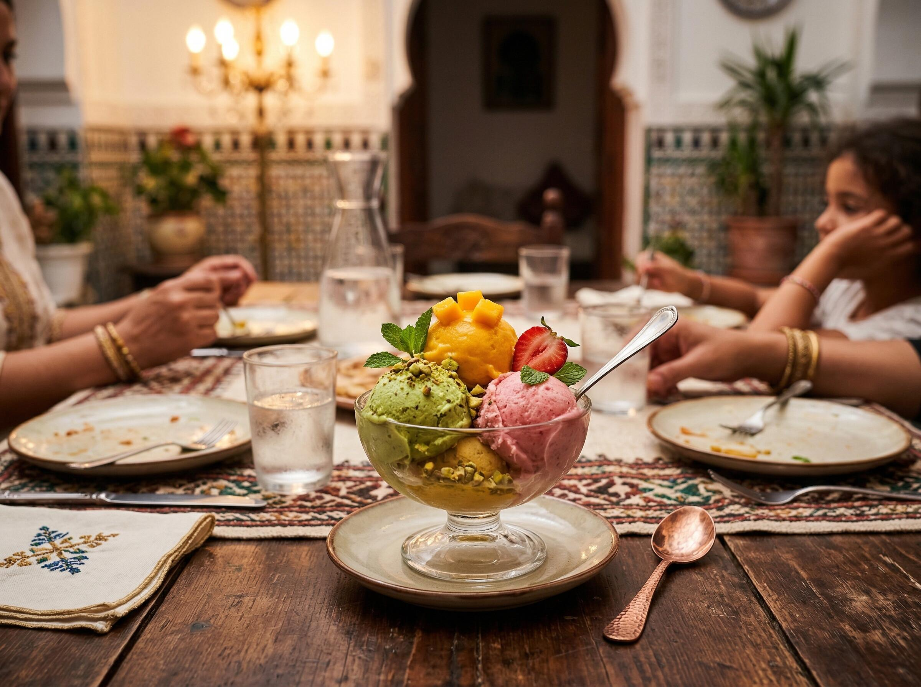

Pilier : Clean Finale | Format : Reel Instagram 15 secondes
Plan serre : des assiettes vides de couscous. Des mains qui posent un bol avec des boules Alnaseem (mangue + vanille). Slow motion sur la cuillere qui plonge. Texte overlay : « Ce soir, le Clean Finale c'est Alnaseem. » Pas de voix off — que le visuel et la musique.
Hashtags : #SweetenYourEveryday #CleanFinale #FinDeRepas

Facebook — « El 3id bla Alnaseem? Impossible. »
Pilier : Sweet Moments | Format : Post image + sondage
Photo : une table de fete tunisienne, des enfants autour de glaces colorees, des ballons. Texte : « El gout eli lazem ykoun fi KOL fete? Vote : Cotton Candy / Banana / Mangue. Commentaire. » L'objectif est de génèrer des commentaires massifs (l'algorithme Facebook favorise les posts a haut volume de commentaires).
Hashtags : #SweetMoments #AlnaseemMoment #Fete

Script YouTube — « Le Clean Finale apres le Couscous » (5 minutes)
Ce format de video longue est conçu pour le SEO et la reutilisation. Il se positionné sur les requetes « glace Tunisie » et « dessert apres le repas ».

[INTRO 0:00-0:30] Une table avec un vrai couscous tunisien qui fume encore. 3 personnes attablees. « On vient de manger el couscous te3 ommi. El palais ynawwedh. Nhar el yom, on va tester un nouveau rituel : une glace AVANT el the, comme Clean Finale. »

[LE TEST 0:30-4:00] Chaque personne goute une saveur differente apres le couscous. Reactions filmees en gros plan. Cotton candy : « El sucre nettoie el gras... ca marche?! ». Banana peel : « Kima menthe mais en version dessert. ». Mangue : « La acidite te3ha... PARFAIT ba3d el couscous. » Chaque saveur recoit une note. Graphique a l'ecran.

[VERDICT 4:00-5:00] « La glace avant el the? Franchement... c'est devenu indispensable. C'est frais, c'est doux, ca nettoie le palais. C'est le Clean Finale — et el the apres, c'est encore meilleur. » Tableau recapitulatif : quelle saveur pour quel plat tunisien (couscous → mangue, ojja → cotton candy, kafteji → banana peel).

[OUTRO 5:00-5:30] « Jrab w 9olli — c'est quoi TON Clean Finale? Like + abonne-toi bech matchawedch el prochaine video. »

Chapitre 8 — Stratégie d'influence
L'influence n'est pas un complement — c'est un accelerateur structurel de la stratégie. En Tunisie, la confiance passe par les personnes, pas par les marques. Un influenceur qui filme sa reaction authentique en goutant du cotton candy pour la première fois a plus d'impact que n'importe quelle publicite.
Le brief est volontairement simple et identique pour tous les niveaux d'influence. Il ne s'agit pas de lire un script — il s'agit de vivre le moment :

Le brief unique :
« Mange ton plat prefere. Puis goute Alnaseem. Filme ta reaction. C'est le Clean Finale. »

Ce brief fonctionne parce qu'il est authentique par design : la reaction a une saveur jamais goutee est forcement sincere. Pas besoin de script, pas besoin de mise en scene — la surprise est réelle.

Niveau | Volume par campagne | Brief spécifique | Profils cibles
Macro (100K-500K) | 2-3 influenceurs | Le Clean Finale apres leur plat prefere. Reaction face camera. | Food creators, lifestyle, entertainment
Micro (10K-100K) | 10-15 influenceurs | Blind test saveurs en famille apres le repas. Deviner les gouts. | Food bloggers, jeunes mamans, couples
Nano (<10K) | 30-50 influenceurs | Challenge #CleanFinale : filme ton dessert de ce soir avec Alnaseem. | Etudiants foodie, familles, createurs locaux

L'objectif cumule sur 6 mois : 50+ collaborations qui génèrent un effet boule de neige. Chaque collaboration produit du contenu reutilisable (repost sur les comptes Alnaseem), de la credibilite sociale (preuve par les pairs), et de la découverte organique (les followers de l'influenceur decouvrent la marque).

Chapitre 9 — Phases de déploiement
Le déploiement se fait en 3 phases sur 7-8 mois, avec une montee en puissance progressive qui permet d'ajuster la stratégie en fonction des resultats de chaque phase.

Phase 1 — FONDATION (2 mois)
« Installer le Clean Finale dans l'esprit des Tunisiens »
Le timing idéal est le Ramadan : c'est LE mois ou les Tunisiens pensent le plus au dessert post-ftour. Le concept de Clean Finale prend tout son sens quand chaque soir, apres un repas copieux, la question se pose : « On prend quoi comme dessert? »

- Setup comptes TikTok + YouTube, refonte complète Instagram
- Charte éditoriale « Sweeten your EVERYDAY » finalisee
- Identification et contact des 15 premiers influenceurs food/famille
- Serie Ramadan : « Le Clean Finale apres el ftour » (5-8 recettes)
- Production : 10 TikToks + 8 Reels + 1 video YouTube longue
- 5 premières collaborations influenceurs « Clean Finale »
- Première campagne Ads awareness Facebook

Phase 2 — ACCELERATION (2 mois)
« Les saveurs dont tout le monde parle »
La phase 2 capitalise sur l'attention génèree en phase 1. L'objectif est d'amplifier : plus de contenu, plus d'influenceurs, et le lancement de la Saga Kyroo qui construit l'univers de marque.

- 4-5 TikToks par semaine — focus taste tests saveurs différenciantes
- Saga Kyroo « le livreur de dessert » : 1 episode par semaine
- Serie « T'as déjà goute ca en Tunisie? » (1 saveur par video)
- 10-15 micro-influenceurs actifs en simultane
- Story Takeovers Instagram par des influenceurs food
- Lancement des Ads Facebook drive-to-store par ville
- 2 videos YouTube longues (review complète + recettes Clean Finale)

Phase 3 — DOMINATION (4 mois)
« Alnaseem = LE dessert + LA fete »
La phase 3 correspond a la saison estivale. C'est le moment de deployer le double message : le Clean Finale (Blue Ocean) ET les célébrations (Red Ocean). Alnaseem est sur les deux fronts en meme temps — c'est le Grand Ecart en action.

- Challenge #CleanFinale a grande echelle sur TikTok
- Activation des macro-influenceurs (2-3) + 30-50 nano-influenceurs
- Double message ete : Clean Finale + Sweet Moments en parallele
- Events terrain (degustations en supermarche, presence festivals)
- Concours « La meilleure recette Clean Finale »
- 4 videos YouTube longues (best-of, edition speciale ete)
- Bilan complet + preparation du plan automne/hiver (desaisonnalisation totale)

Chapitre 10 — KPI & objectifs
Les objectifs sont calibrés pour etre ambitieux mais realistes, en tenant compte du fait qu'Alnaseem part de quasi-zero sur TikTok, Instagram et YouTube. La base Facebook existante (239K) offre un avantage de démarrage sur cette plateforme.

KPI | Situation actuelle | Phase 1 (M+2) | Phase 2 (M+4) | Phase 3 (M+7)
TikTok followers | 0 | 2 000 | 10 000 | 50 000
Instagram followers | ~faible | 3 000 | 10 000 | 30 000
YouTube abonnes | 0 | 100 | 400 | 1 000
Facebook reach mensuel | Base | +15% | +30% | +50%
Contenus produits/mois | ~10 | 60 | 90 | 110
Collabs influenceurs (cumul) | 0 | 5 | 20 | 50+
Mentions #CleanFinale | 0 | 100 | 500 | 2 000+

Chapitre 11 — Risques & mitigations
Toute stratégie comporte des risques. L'important n'est pas de les eviter mais de les anticiper et de préparer des reponses adaptees. Voici les principaux risques identifiés et les mitigations prévues :

Risque | Impact | Mitigation
Un concurrent copie le positionnément Clean Finale | Eleve | L'avantage du premier occupant est considérable : celui qui installe le concept dans l'esprit du public le possede. De plus, les saveurs exclusives d'Alnaseem constituent une barriere a l'entree que les concurrents ne peuvent pas repliquer rapidement.
Perception de "marque etrangere" | Eleve | Le ton 100% derja, les references culinaires ancrées (couscous, kafteji, ojja), et le recours a des influenceurs exclusivement tunisiens creent un ancrage local fort. Le storytelling est tunisien avant tout.
Le concept "apres-repas" pas compris | Moyen | La répétition massive du message Clean Finale sur toutes les plateformes, combinee a l'influence structuree, installera le concept progressivement. Le Ramadan est le moment idéal pour l'ancrer.
Un concurrent lance TikTok avant nous | Moyen | Meme s'ils y vont en premier, leur contenu sera générique (product shots estivaux). Le notre est fondamentalement différencié (Clean Finale + saveurs exclusives). Le contenu prime sur la chronologie.
Creux de consommation en hiver | Faible | C'est precisement l'avantage du positionnément Clean Finale : on mange du couscous en hiver aussi. Le concept est désaisonnalisé par nature. Contenus hiver : « dessert chaud-froid » (affogato, etc.).

Conclusion — De l'occasionnel a la nécessité
Cette stratégie repose sur une conviction simple : Alnaseem a tout ce qu'il faut pour devenir la marque de glace #1 en Tunisie. Le catalogue produit est superieur (199+ produits, 7 saveurs exclusives). La base Facebook est solide (239K). La mascotte Kyroo a un potentiel viral inexploite. Il ne manque qu'une chose : un positionnément qui sort du lot.
« Sweeten your EVERYDAY » est ce positionnément. Il permet a Alnaseem d'occuper deux territoires simultanement — celui des célébrations (ou tout le monde est deja) et celui du rituel quotidien (ou personne n'est encore). C'est un avantage structurel que la concurrence ne pourra pas repliquer facilement.

« On ne demande plus la permission d'exister lors d'une fete. On s'impose a table tous les jours. »

Ce qu'on garde  - Les anniversaires, les fetes, la plage  - Le plaisir partage, la joie collective  - La base Facebook de 239K  - La mascotte Kyroo  Le Red Ocean = notre base arriere. | Ce qu'on ajoute  - Le rituel quotidien « apres le repas »  - Le Clean Finale — le concept qui change tout  - TikTok, YouTube, Instagram — rebuilds depuis zero  - Les saveurs différenciantes comme arme de communication  Le Blue Ocean = notre croissance.

Prochaines etapes

- Validation de la stratégie par Alnaseem
- Setup comptes TikTok + YouTube + refonte Instagram
- Charte éditoriale « Sweeten your EVERYDAY » finalisee
- Shortlist influenceurs : 15 micro food/famille + 30 nano
- Production premiers contenus — taste tests + Clean Finale + Kyroo
- Lancement Phase 1

